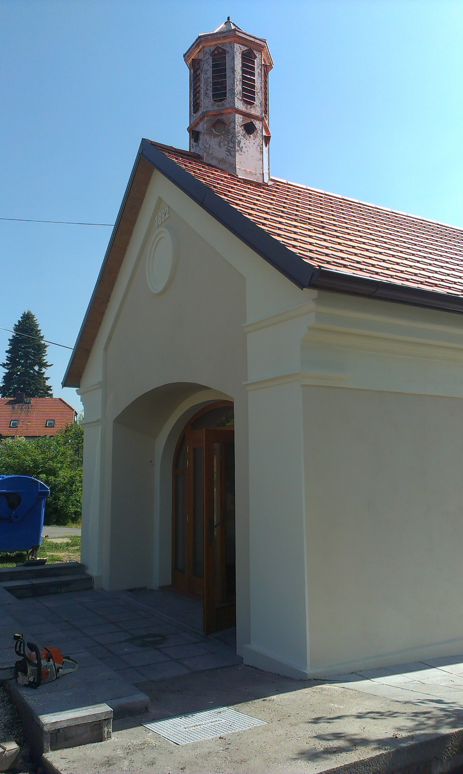
Mše svatá v Jílovišti

V sobotu 17. února 2018
od 18:00 h

celebruje P. Jan Dlouhý
v kapličce sv. Floriána
ulice Pražská

